Truyên truyền hướng dẫn thành lập hợp tác xã sản xuất, kinh doanh, dịch vụ nông lâm nghiệp Hương Hữu

Thực hiện Kết luận số 205-TB/TU ngày 22/3/2022 của đồng chí Phó bí thư Thường trực Tỉnh ủy, Trưởng ban chỉ đạo giảm nghèo bền vững giai đoạn 2021-2025 tại buổi làm việc với Đảng ủy xã Hương Hữu, huyện Nam Đông. Trong đó Sở Nông nghiệp và Phát triển nông thôn (Chi cục Phát triển nông thôn) được giao nhiệm vụ phối hợp với các phòng chuyên môn của huyện Nam Đông hướng dẫn xã Hương Hữu thành lập hợp tác xã Nông nghiệp).
Chi cục Phát triển nông thôn đã phối hợp với phòng Nông nghiệp và PTNT huyện Nam Đông tổ chức truyền thông chính sách về hợp tác xã cho người dân trên địa bàn xã Hương Hữu với nhiều hình thức trong 5 tuần đã có 33 hộ đăng ký tham gia hợp tác xã.
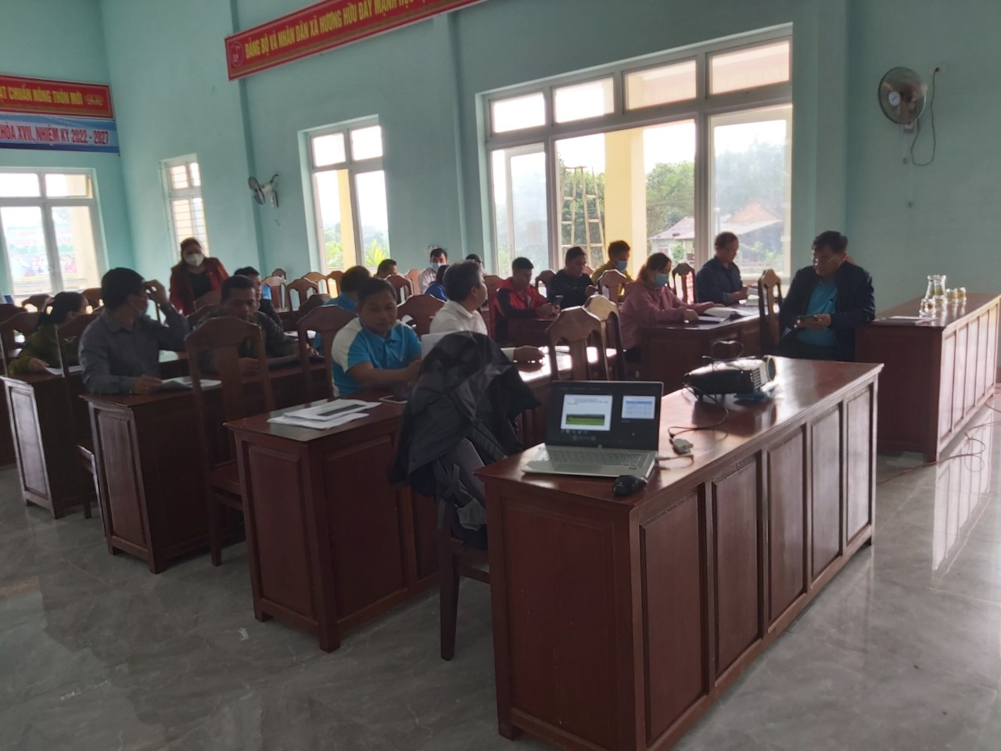
Họp tham vấn xây dựng Điều lệ và phương án sản xuất kinh doanh của HTX Hương Hữu - huyện Nam Đông
Theo đó, các hộ gia đình có nhu cầu tham gia hợp tác xã đã tham dự 05 buổi họp tham vấn để xây dựng Điều lệ và Phương án sản xuất kinh doanh của HTX, mọi quy định của Điều lệ và Phương án đã được các thành viên tham gia họp thông qua, cụ thể:
Xác định nhu cầu dịch vụ cần hợp tác của các thành viên; nhu cầu dịch vụ thiết yếu; nguồn lực và khả năng sử dụng nguồn lực để có cơ sở huy động vốn góp cổ phần từ các thành viên.
Các thành viên thảo luận dân chủ tự chọn, tự ứng cử vào HĐQT và kiểm soát một cách kỹ lưỡng tạo đồng thuận cao.
Có Điều lệ, phương án sản xuất kinh doanh rõ ràng, các thành viên hội đồng quản trị nhiệt huyết, muốn cống hiến và sự đồng thuận của tất cả các thành viên, cùng với sự giúp đỡ tận tình có trách nhiệm của Đảng ủy, UBND xã.
Hợp tác xã sản xuất, kinh doanh, dịch vụ nông lâm nghiệp Hương Hữu đã hoàn thành và sẽ được tổ chức Đại hội vào cuối tháng 6 năm 2022.
Phòng Kinh tế hợp tác và Trang trại

